Pertama kita buka terminal dulu di Ubuntu.

Setelah itu kita mencari file yang ada di computer kita.

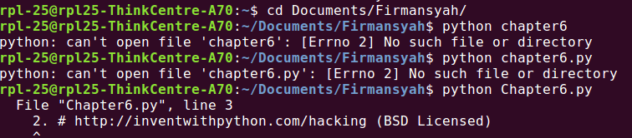

Setelah itu kita install Python di terminal.

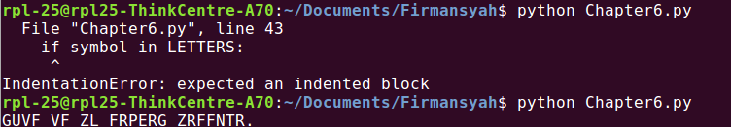

Setelah itu kita cek hasil pesan yang keluar dari python itu.

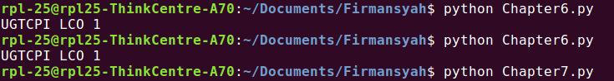

Terakhir kita ubah dari pesan yang sebelumnya diganti dengan kata “Serang Jam 1”.

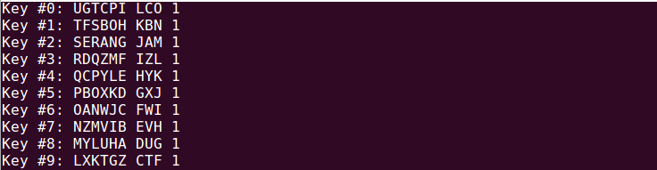

Dan ini bentuk dari codingan sebelum kita buat di terminal pada ubuntu dari pertama pengiriman pesan kode palsu (samara) sampai ke pesan kode sebenarnya.

